**Определение напряженности барабана по влаге в процессе сушки по дифференциальной кинетической кривой**

***Шурак А.А.1***

*Аспирант, 4 год обучения*

*1Волгоградский государственный технический университет,*

*химико-технологический факультет, Волгоград, Россия*

*E-mail:* [*a-shurak2@mail.ru*](mailto:ivanov@yandex.ru)

Зависимость скорости сушки от влажности материала определяется экспериментальным путем. График этой зависимости имеет вид (рис.1) [3]: где зона I – соответствует начальному участку прогрева материала; зона II –постоянной скорости сушки с температурой мокрого термометра; зона III – падающей скорости сушки, когда лимитирующей стадией является внутренняя диффузия выхода влаги к поверхности высушиваемого материала.

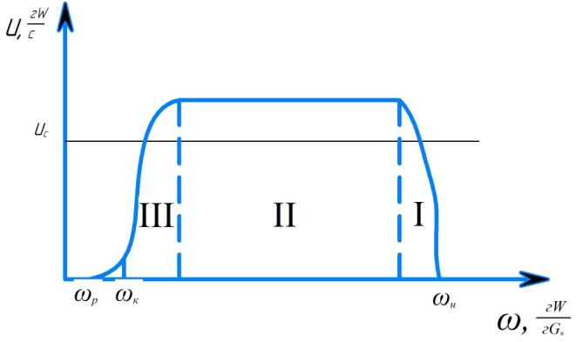

Рис 1. Дифференциальная кинетическая кривая сушки

В работах [1,2] показано, что зона II с постоянной скоростью сушки является частным случаем и ее график не является горизонтальной линией.

Обычно дифференциальная кинетическая кривая в инженерных расчетах связана с напряженность барабана по влаге *Av*, обычно задаваемую в диапазоне численных значений для различных высушиваемых материалов [3].

Из физического смысла напряженности барабана по влаге как массы влаги *W*, удаляемой из высушиваемого материала в единицу времени *τ* из единицы объема барабана *Vб*, или приблизительно равно отношению средней скорости сушки *uc* к объему барабана

 (1)

При провидении экспериментов по кинетике сушки (рис.1) задается масса навески *Gн*, а из справочной литературы задаются значениями коэффициента заполнения барабана *e* высушиваемым материалом

 (2)

Тогда подставляя значения объема барабана из уравнения (2) в формулу (1) получим

 (3)

Таким образом уравнение (3) является универсальным для расчета напряженности барабана по влаге при уточнении теоретических значений [3], а также может использоваться при проектировании и расчете вновь вводимого сушильного оборудования.

**Литература**

1. Коновалов В.И. Базовые кинетические характеристики массообменных процессов // ЖПХ. 1986. №9. С. 2096-2107.

2. Коновалов В.И. Расчет кинетики процессов сушки на базе соотношений теплопереноса: метод. указания. Тамбов: ТИМХ, 1978. 32с.

3. Лыков М.В. Сушка в химической промышленности. Москва: Химия, 1970. 430 с.